**Réflexion sur le Dernier Travail Pratique**

Par

Christopher Rivas-Varela

Travail présenté

À

Madame Najoua Ghrieb

Collège de Bois-de-Boulogne

420-2CW-BB : Applications web; groupe 04

Le 22 mai 2023

Table des matières

Les Défis et Apprentissages 3

Les Commandes Git 4

Preuves du Bon Fonctionnement du Site et du Url pour le Json 7

# Les Défis et Apprentissages

Avant le travail pratique, j’ai eu de la difficulté à faire fonctionner ma machine virtuelle et due a cela je n’ai pas pu activer le mode rest de ma base de données en classe et ma première difficulté a donc été de comprendre le fonctionnement du mode Rest et l’activer pour ma base de données tout seul. Pour surmonter cette difficulté le 13 mai, je me suis référé aux notes de cours et j’ai fini par comprendre qu’il fallait activer le mode rest pour chacune des tables et pas simplement copier le code. Ma deuxième difficulté, le 16 mai a été d’exécuter les commandes d’activation du mode rest puisque j’avais plusieurs erreurs de privilèges et après plusieurs recherches sur internet j’ai découvert la commande grant inherit. Ma troisième difficulté le 19 mai, a été par rapport à la création du header du site. Avant, j’utilisais la balise div avec la propriété float ce qui était incroyablement long. Pour ce tp, j’ai utilisé la propriété display flex pour mettre des éléments à côté. Ma quatrième difficulté, le 20 mai, a été par rapport au JavaScript. J’ai eu beaucoup de difficulté à comprendre le fonctionnement du code sur lea pour l’utiliser pour afficher les données de ma base. Après plusieurs recherches sur internet j’ai compris qu’en premier fetch va prendre une url, convertir l’url en json, stocker tous les objets dans une variable, parcourir chaque objet avec la boucle map et finalement créer du code HTML manuellement pour le rajouter au fichier HTML. Ma dernière difficulté, aussi le 20 mai, a été par rapport à la création du code HTML dans la boucle map du code JavaScript. Lors de la création du HTML, je me suis retrouvé très limité puisque je ne savais pas comment rajouter des propriétés css aux balises créées avec la fonction createNode. Après des recherches sur internet, j’ai trouvé la fonction classList.add pour donner une classe à un élément HTML créé avec JavaScript.

# Les Commandes Git

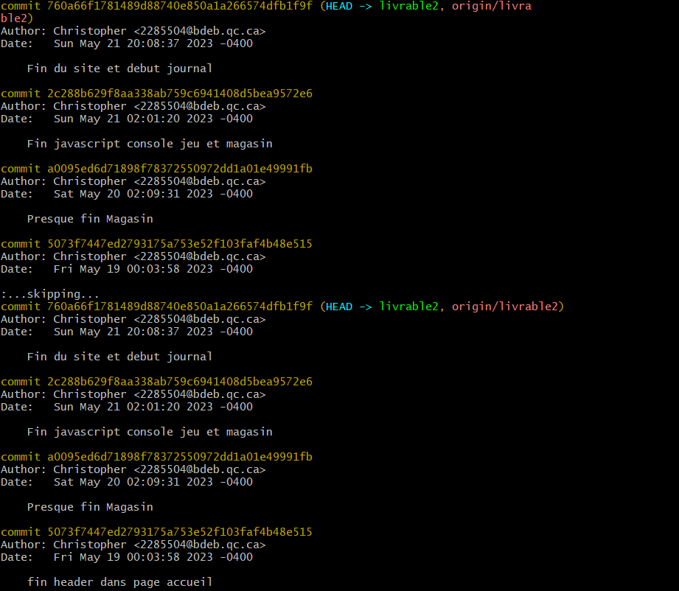

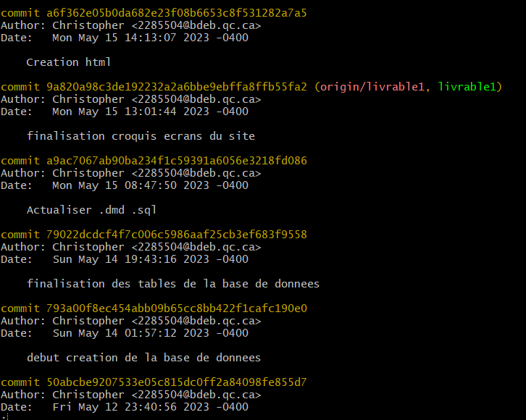

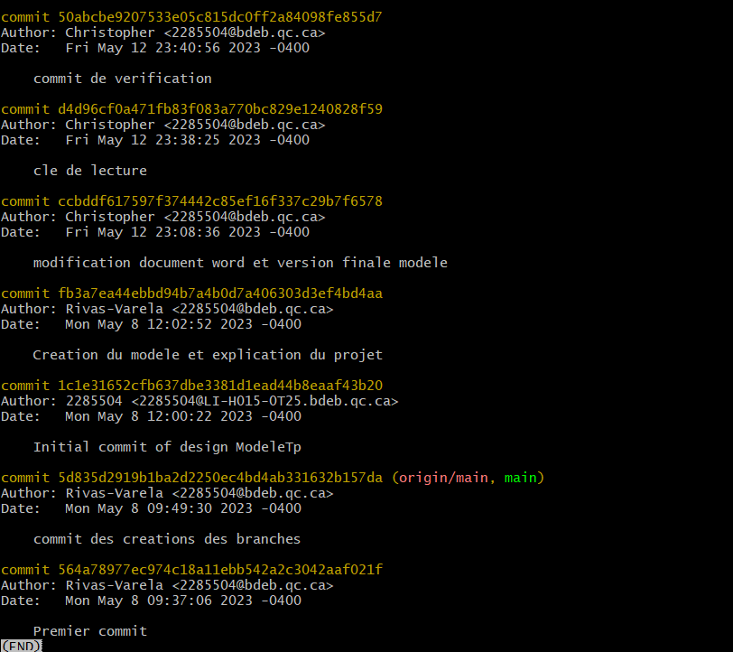

# Preuves du Bon Fonctionnement du Site et du Url pour le Json

